Pinserit ry:n Tokomestari
Kiertopalkinto pinsereille.
Perustettu 2012
Lahjoittaja Anja Nikkonen
Toko -mestaruudesta kilpaillaan virallisessa, rotujärjestön ilmoittamassa toko- kilpailussa luokassa, johon koira on oikeutettu. Koirakon tulee saavuttaa kokeessa vähintään III-tulos.
Mikäli kahdella tai useammalla koiralla on sama yhteistulos, voittaja on se koira, joka on kilpaillut ylemmässä luokassa ko. kilpailussa. Samassa luokassa kilpailevista koirista voittaa se, jonka yleisvaikutelmapisteet ovat paremmat.
Hyvitykset lasketaan seuraavin tasoituskertoimin:
ALO * 1,2 AVO *0,8 VOI *0,9 ERIK kokeen pisteet
Voittopalkintona on kiertopalkinto.
Sääntömuutokset tekee hallitus

Tokomestaruus 2023
Tokomestaria vuodelle 2023 ei valittu.

Tokomestaruus 2022
Mäntsälä 13.8.2022, tuomari Susanna Berghäll
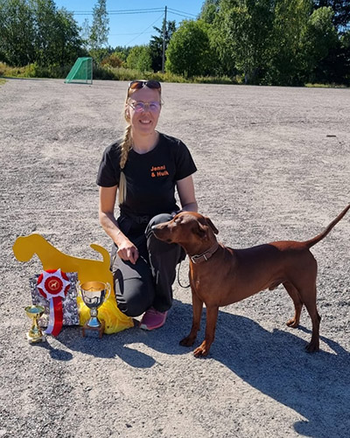
1.Sawonmuan Intomieli Ilmiö-Ilmari "Hulk" ohj. Jenni Sarviharju - ALO1 171 ja koulutustunnus TK1

Tokomestaruus 2021
Janakkala 9.10.2021, tuomari Mari Väänänen
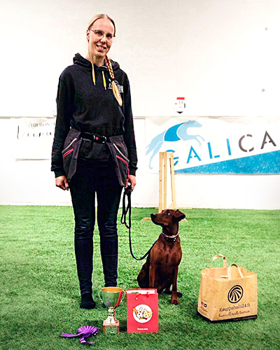
1.Sawonmuan Intomieli Ilmiö-Ilmari "Hulk" ohj. Jenni Sarviharju - ALO1 183,5p ja kunniapalkinto.

Tokomestaruus 2020
Mäntsälä 13.9.2020, tuomari Mari Väänänen
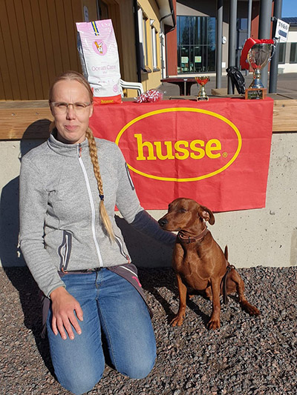
1.Sawonmuan Intomieli Ilmiö-Ilmari "Hulk" ohj. Jenni Sarviharju ALO2 150.5 p

Tokomestaruus 2018
Hyvinkää 9.9.2017, tuomari Susanna Berghäll
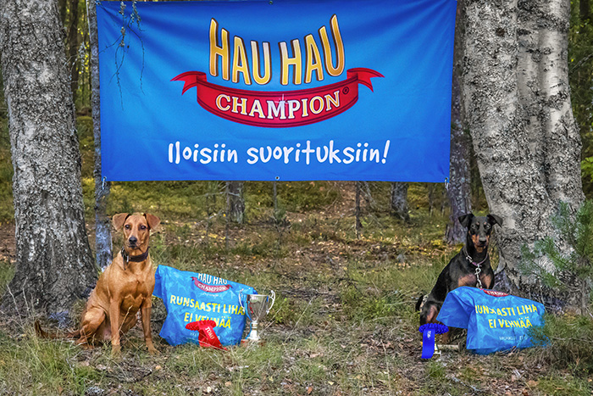
1. Fundora's Jorinda, "Wiima" ohj. Marianne Pihlava ALO1 177p
2. Yippies Angels Adidi, "Didi" ohj. Jaana Juvonen ALO3 119p

Tokomestaruus 2017
Hyvinkää 3.9.2017, tuomari Mari Väänänen
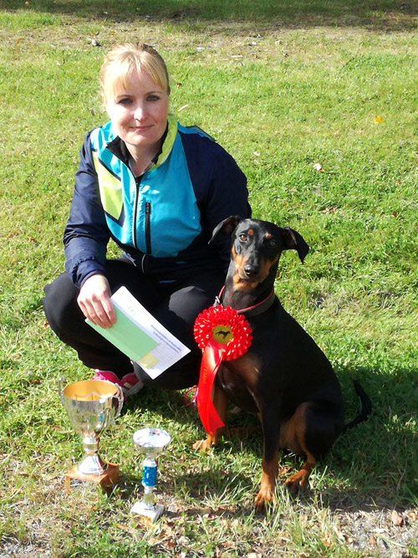
1. Yippies Angels Adidi, Didi ohj.Jaana Juvonen ALO3 123p

Tokomestaruus 2012
Hyvinkää 19.08.2012, tuomari Poutanen Kaisa
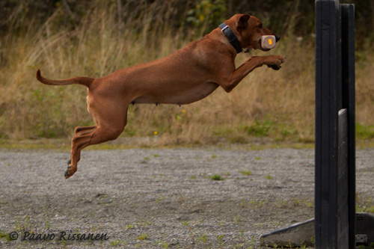
- BH TK1 TK2 Yarracitta Kirppukiwakiwa VOI2 240,00 p.
- FI MVA HeJW-10 V-10 JV-10 PMV-11 Ceriinan Quicksilver ALO0 58,00 p.

